**Квест: «Помощь Дедушке Морозу или спасение Волшебного Оленя»**

**Игровая цель** – помочь найти Волшебного оленя.

**Результат** – Волшебный олень оказывается в группе.

**Задачи игры:**

1. включить детей в новый игровой сюжет и сделать все возможное, чтобы центральный игровой персонаж этого сюжета – Олень, стал для них значим;
2. научить детей ставить игровую цель и удерживать линию игры;
3. создавать ситуации, где будет необходимо использовать предметы заместители, вести диалог между собой и развивать сюжет игры.

**Краткое содержание**

Дети играют в группе. Воспитатель говорит о том, что сегодня по пути в детский сад она встретила Дедушку Мороза. Дед мороз очень расстроен, потому что его волшебный Олень исчез. И просил передать детям письмо.

**ЗДРАВСТВУЙТЕ, РЕБЯТА.**

**ПОМОГИТЕ МНЕ, НАЙТИ МОЕГО ЛЮБИМОГО ВОЛШЕБНОГО ОЛЕНЯ…ИНАЧЕ Я НЕ УСПЕЮ РАЗВЕСТИ ВСЕМ ПОДАРКИ!!!**



-Ребята, какой у нас скоро праздник? (*Новый год*). Почему Дед Мороз не успеет развести подарки? (*исчез Олень*). На чём он развозит подарки? (*на санях)*. Поможем Дедушке Морозу? (дети с радостью соглашаются помочь герою, попавшему в беду). Еще здесь есть подсказка, где искать Оленя и как он выглядит



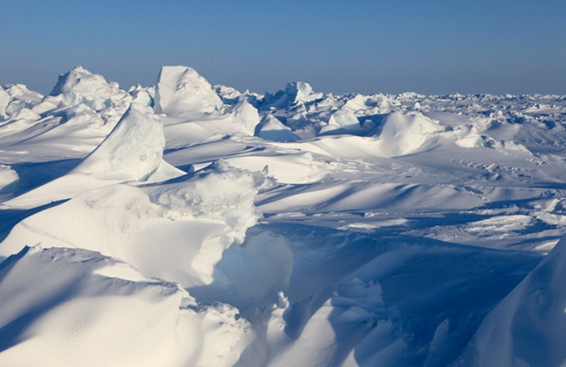



Где Олень может быть? (на севере). На чем мы можем туда добраться? (варианты могут быть самые разные, было предложено на самолете). Почему на самолете? (*быстрее, на машине не проедем, бензина не хватит. На поезде долго)*

-Строим самолет? (да). Воспитателю необходимо поощрять варианты строительства детей, если дети играют первый раз построить самому при помощи детей. Самолет строите по собственному замыслу из предметов ближайшего окружения. Иногда дети начинают строить самолет из конструктора «Лего». Здесь ребенку можно объяснить, что в самолет из конструктора вы все не поместитесь……

-Наш самолет построен, пора отправляться! Что мы возьмем с собой? (*продукты, фотоаппараты, подзорные трубы, теплую одежду*). Воспитатель распределяет роли, кто будет капитаном, кто помощником, кто стюардом или стюардессой, кто прокладывает путь, так же, дети могут сами распределить роли и добавить свои. (В игре девочка была журналисткой вела репортаж).

Дети проходят досмотр и занимают места в самолете. Для более старших можно усложнить и каждый ребенок, должен будет сесть только на свое место.

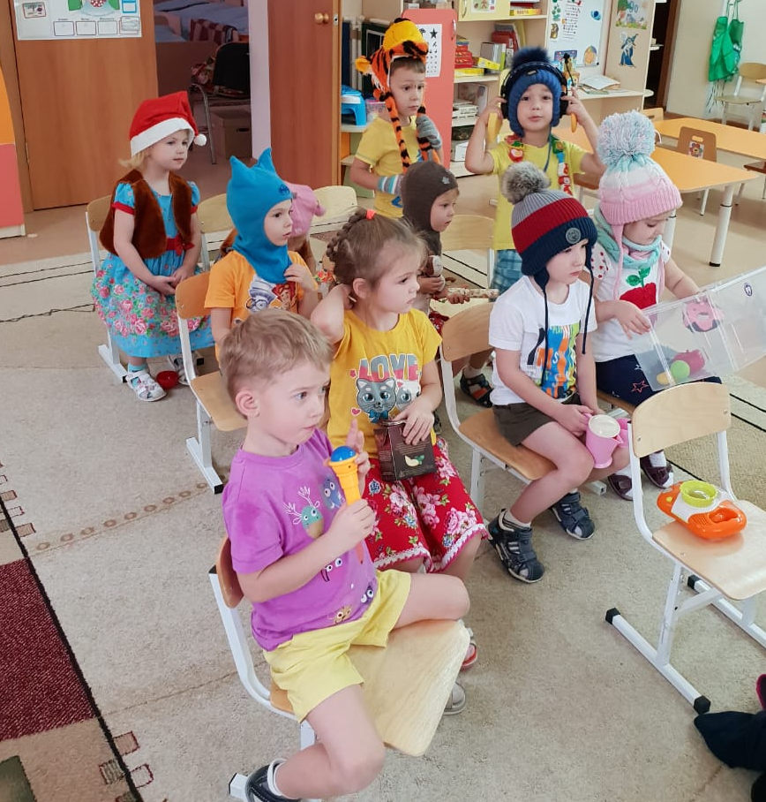

Рис. 1 К полету готовы!

-Приготовились к полету? *(да).* Пристегнули ремни. Наш самолет начинает взлет, просьба оставаться всем на своих местах и не ходить по салону самолета. Во время полета воспитатель и дети импровизируют. При этом они видят облака, похожие на зайчика, мишку и слона. Их самолет перегоняет огнедышащий Змей Горыныч, а внизу в лесу они видят Красную шапочку, которая беседует с волком. Наконец, они увидели в бинокли (свернутые в трубочку ладошки) север.

-Наш самолет начинает посадку на севере, просьба всем занять свои места! Температура за бортом минус 40. Дети, как вы думаете нам надо одеть теплые вещи? *(да).* Ребята «как будто» мы с вами сейчас оденем теплые вещи, не забудем одеть валенки, шубы, слышите какая вьюга воет? Дети могут одеть теплые шапки и кофты «по- настоящему».

Все выходят из самолета. (включается звук вьюги). Здесь очень холодно и темно, мы можем замерзнуть! Что будем делать? (дети предлагают построить укрытие и развести огонь). Укрытие построена, пойдемте греться и ждать рассвета. (Здесь, как раз детям можно прочить или рассказать про 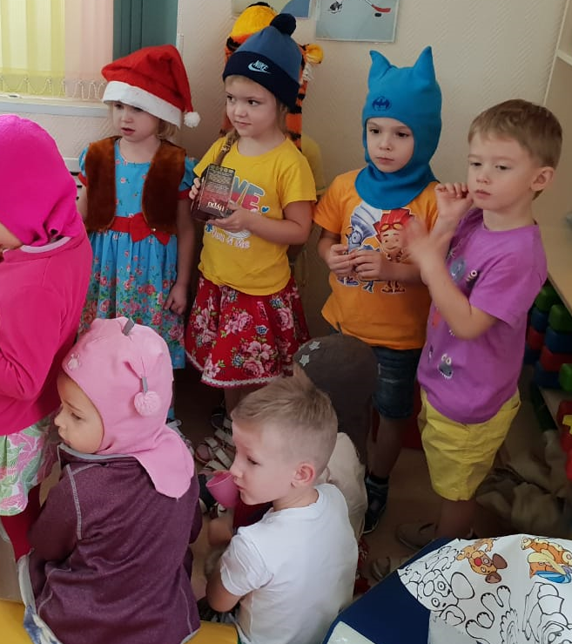оленей).

Рис. 2 Увидели Оленя

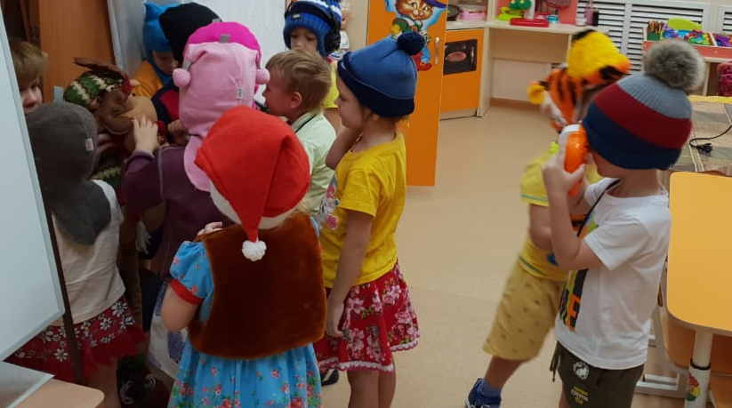- Смотрите, вдалеке наш олень. Давайте посмотрим в бинокли (дети складывают руки трубочкой и смотрят, некоторые могут сделать трубу из свернутого листа бумаги). Пойдемте к нему. Здесь воспитатель берет на себя роль Оленя.

Рис.3 Встреча с Оленем

-Здравствуйте, ребята. Я так рад вас видеть. Я решил прогуляться и заблудился. Здесь очень холодно и мне хочется домой. Вы поможете мне?

В игре с детьми, воспитатель, как правило, занимаете три позиции: воспитателя, которая включена вместе с ребенком в игровые события и их обсуждение; игрового персонажа, которого озвучивает; суфлера, который шепотом подсказывает ребенку, о чем можно спросить у игрового персонажа (чтобы не разговаривать с самой собой). Кстати, говорить за Оленя следует изменившимся голосом.

Затем все стали собираться домой. Оленя дети ведут в самолет. Самолет взлетает и через какое время приземляется в группе. В конце игры Оленю, выделяется место в группе, где он будет жить.

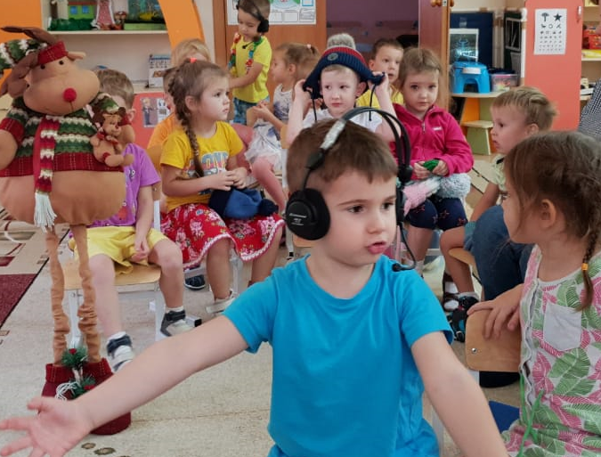 -Какие мы с вами молодцы!

-Куда мы сегодня летали?

-Кому помогли?

-Что понравилось?

-Что не понравилось?

Рис. 4 Полет домой

Обязательно выделяйте достижения и проблемы, которые появляются в процессе игры у Вас и Ваших детей.

Желаю удачи!